**Звіт по лабораторній роботі 4**

**1.1 Розробник**

* Клименко Юрій;
* Студент групи КІТ 120-а;
* 9 листопада 2020.

**1.2 Індивідуальне завдання**

Без допомоги зовнішніх бібліотек, отримати корінь заданого числа.

**1.3 Перевірив:** асист. Челак Віктор Володимирович.

**2.Хід роботи.**

**2.1** Спочатку я создав папку **lab05** у своєму репозиторію **liquid-prog**, де була створена піддиректорія **src** з файлом **5.c**, який і був згодом відредагований для виконання завдання.

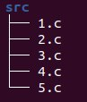

**Рисунок 1.** Створена піддиректорія.

**2.2** Цей пункт присвячений написанню коду.

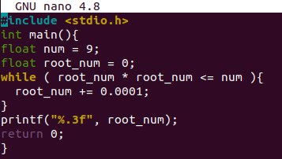

**Рисунок 2.** Оголошення змінних.



**Рисунок 3.** Використання циклу while для того, щоб підібрати корінь заданого числа.



**Рисунок 4.** Кінець коду.

**2.3** Наступним кроком була компіляція отриманого коду.



**Рисунок 5.** Компіляція коду.

**2.4** Перевірка програми у debug.

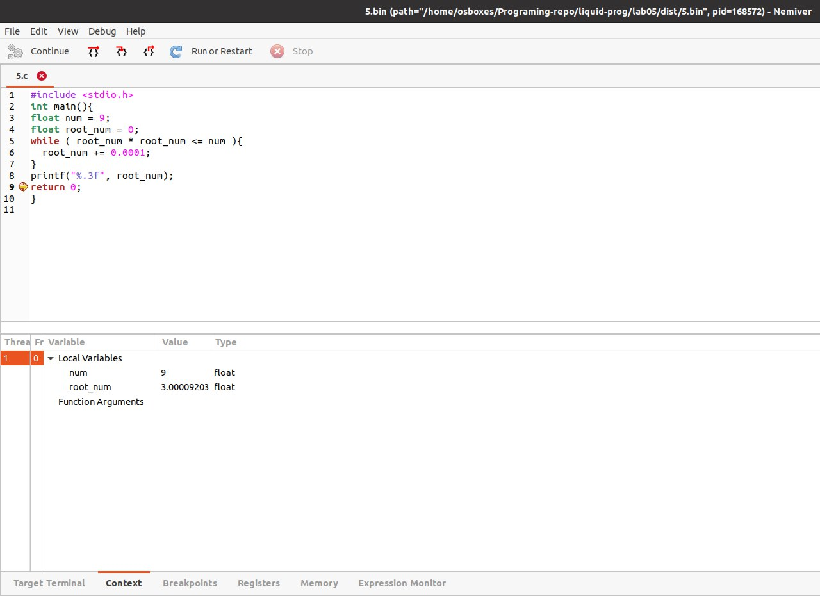

**Рисунок 6.** Результат правильний, отже програма працює.

**2.5** Проект завантажено на github.

**Висновок**

Виконавши цю лабораторну роботу, я отримав досвід у роботі з циклами та реалізовував програми за допомогою них.